ANÁLISE GEOGRÁFICA E O CULTURALISMO DA COMUNIDADE BOM PASTOR – JAITEUA, ZONA RURAL DE MANACAPURU.

Osiel Salgado Praia, EMEF: Benedito Gomes – osielpra@gmail.com
Adrian de Souza Nunes - Ensino Fundamental - EMEF: Benedito Gomes
Olivia Barco Reis - Ensino Fundamental - EMEF: Benedito Gomes
Urick Thiago Silva Gonsalves - Ensino Fundamental - EMEF: Benedito Gomes

Eixo 02: Educação, Ciência e Sustentabilidade Social: Pesquisas, Práticas e Experiências Pedagógicas envolvendo povos indígenas, quilombolas, do campo das florestas e das águas.

As comunidades ribeirinhas amazônicas têm as suas dinâmicas sociais que enriquecem o saber acadêmico, por esse motivo as pesquisas voltadas às comunidades ribeirinhas contribuem para o debate público e para produção do saber, que reflete no conhecimento socioeducacional, pois quando envolve a escola e os educandos nas pesquisas contribui para o saber, promove o incentivo à pesquisa e na produção na vivência dos alunados.
Os alunos da EMEFTI BENEDITO GOMES têm avançado no ato da pesquisa, portanto essa pesquisa teve a finalidade incentivar a pesquisa e valorizar o conhecimento regional.
Como afirma, Oliveira (2020):
Compreender como se produz o lugar que é hoje a Amazônia leva-nos ao longo caminho que começa antes da colonização e vai aos dias atuais. Antes predominava a natureza que fornecia o necessário à reprodução da vida. Na fase que se segue, são erguidos monumentos ou ruínas, transformados em espaços estratégicos que assumem atributos de fronteira e são portadores de um modo de dominação, que se quer único, baseado na exploração dos recursos naturais e das populações indígenas. (Oliveira, 2020 pg. 25).
A prática da pesquisa foi método desenvolvido, com ênfase na produção do saber regional, ou seja, pesquisar à vivência amazônida, as formas de sobrevivência humana da comunidade rural referida, aspectos geográficos, culturalismo, avanço social, educacional e técnico-agrícola.
A pesquisa está sendo realizada na Escola Benedito Gomes e será desenvolvido de forma teórica e de maneira prática, com base em pesquisa e ida em campo, com acompanhamento e de maneira legalizada. A comunidade fica localizada na margem do Rio Manacapuru, no Município de Manacapuru-AM.
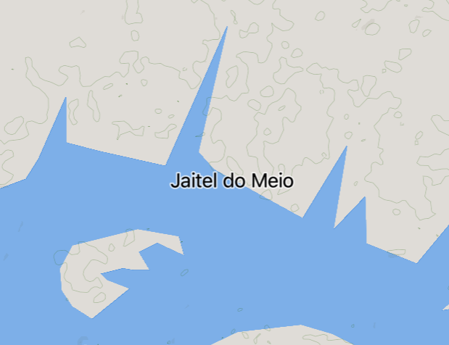
Fonte: Mapcarta.

A importância de compreender a vivência e a dinâmica das famílias da Comunidade Bom Pastor é essencial para analisar como elas vivem e como estas pessoas evoluíram ao longo do tempo no sentido socioeducacional, econômico e quais práticas de cultivo foram desenvolvidas em decorrência as suas culturas produtivas no setor primário, considerando que estes vivem da agricultura, do extrativismo e da pesca. A temporalidade resgata raízes das comunidades da região amazônica. Por isso faz se necessário a pesquisa para conhecê-las, em circunstâncias de poucas pesquisas de fatos dessas comunidades. Hoje em Manacapuru são mais de duzentas comunidades e poucas têm artigo falando sobre elas, por isso realizamos essa pesquisa que ainda estar sendo desenvolvida.

REFERÊNCIAS
OLIVEIRA, José Aldemir de Oliveira. Amazônia: Conceito, Paisagem e Região. As novas Geografias dos países de língua Portuguesa: Cooperação e Desenvolvimento. Âncora Editora. Edição nº 41038, jul. 2020. Disponível em: CapLivro_JoséOliveira_Amazônia.pdf acesso em 09/09/2025.

